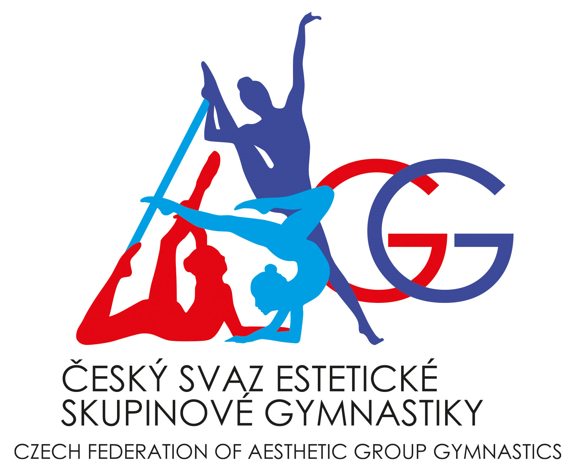
ČESKÝ SVAZ estetické skupinové gymnastiky
Drnovská 39a, Vyškov, 682 01
www.csesg.cz

ROZPIS

ESG CUP V. 2025

A. VŠEOBECNÁ USTANOVENÍ

POŘADATEL: z pověření ČS ESG – SK TRASKO Vyškov, z.s., Drnovská 413/39a, Vyškov
DATUM: 18. 5. 2025
MÍSTO KONÁNÍ: Sportovní hala ZŠ Purkyňova, Vyškov

VEDOUCÍ ČINOVNÍCI
- čestný ředitel: Jiřina Langová
- technický ředitel: Kvetoslava Suchomelová
- hlavní rozhodčí: MUDr. Kateřina Kapounková
- hlasatelka: Veronika Rybková
- vedoucí sboru počtářů: Kvetoslava Suchomelová
- vedoucí nástupu, tréninku: Petra Štaudrová
- časoměřič: Jiřina Langová
- zdravotní služba: Mudr. Lenka Kozílková

PŘIHLÁŠKY posílejte do 10. 5. 2025 na admin@sktrasko.cz
Cestovné: na vlastní náklady účastníků

Losování: bude provedeno 13. 5. 2025 na adrese: kancelář SK TRASKO Vyškov, Purkyňova 39 od 15,00 hodin za přítomnosti ředitele závodu, hlavní rozhodčí a technického ředitele mistrovství. Losování je veřejné. Účast na vlastní náklady.

Startovné: startovné ESG Cup pro krátký a dlouhý program:
6 a méně gymnastek: 1500,- Kč
7 a více gymnastek: 2000,- Kč

B. TECHNICKÁ USTANOVENÍ

Pravidla soutěže: Závod se koná dle národních pravidel estetické skupinové gymnastiky ČSESG, soutěžního řádu ČS ESG a jeho doplňků a ustanovení tohoto rozpisu. Pravidla soutěže: Soutěží se podle Mezinárodních dětských pravidel a pravidel ČS ESG platných pro rok 2025 (dětské kategorie a krátký program) a podle Mezinárodních pravidel IFAGG platných pro rok 2025 (kategorie juniorek a žen).

Soutěžní kategorie: dívčí týmy a mixované týmy
- děti 6 let a mladší dlouhý program
- děti 8 let a mladší dlouhý program děti 8 let a mladší krátký program
- děti 8 – 10 let dlouhý program děti 8 – 10 let krátký program
- děti 10 – 12 let dlouhý program děti 10 – 12 let krátký program
- děti 12 – 14 let dlouhý program děti 12 – 14 let krátký program
- juniorky dlouhý program juniorky krátký program
- ženy dlouhý program ženy krátký program
Závodní plocha: koberec 13 x 13m

Hudební doprovod: řádně označenou skladbu ve formátu mp3 zašlete nejpozději 10.5.2025 na email:
hudbasktrasko@seznam.cz

Skladba bude označena: kategorie_klub_Název týmu
Všechny hudby se budou zkoušet při rozcvičení skladeb. V případě technických problémů lze přehrát hudbu z mp3 přehrávače. Žádáme trenérky/y, aby měli u sebe náhradní USB disk.

Předběžný časový program:

8,00 | nástup do šaten
8,00 – 8,30 | Prezentace
8,00 – 9,20 | rozcvičení dopolední část
8,50 – 9,20 | porada RO + TR
9,30 | slavnostní zahájení
9,35 – 15,00 | závod dopolední části – dlouhý program
15,15 | vyhlášení výsledků dopolední části ESG Cup V.
15,30 – 15,55 | Rozcvičení odpolední část
16,00 – 16,20 | porada RO + TR
16,30 – 18,45 | závod odpolední část – krátký program
19,00 | vyhlášení odpolední části ESG Cup V.

Časový program je pouze orientační, bude upřesněn a upraven na základě přihlášek.

Podmínky účasti: platná registrace u ČS ESG

C. ZÁVĚREČNÁ USTANOVENÍ

Rozhodčí: každý oddíl má právo nominovat až 2 rozhodčí, jejichž jména a kvalifikaci uvede v přihlášce. Nominace rozhodčích bude upřesněna hlavní rozhodčí závodu dle přihlášek.

Diplomy a ceny: všechna zúčastněná družstva obdrží diplomy.
Družstva na 1. – 6. místě získají body do celkového hodnocení ESG CUPu 2025

Těšíme se na Vaši účast!!!

Kvetoslava Suchomelová MUDr. Kateřina Kapounková, PhD
Ředitel/ka závodu Hlavní rozhodčí závodu

ČESKÝ SVAZ estetické skupinové gymnastiky
Drnovská 39a, Vyškov, 682 01
www.csesg.cz

PŘIHLÁŠKA

na

ESG CUP V. 2025

18.5.2025 Vyškov

Oddíl:
Adresa:
Kontaktní osoba:
Telefon:
E-mail:
Rozhodčí: | 1. | 2.
Kvalifikace:

Kategorie:
Počet cvičících:

Jméno: | Ročník narození:
1.
2.
3.
4.
5.
6.
7.
8.
9.
10.
11.
12.

V ________________________ Podpis: __________________________

